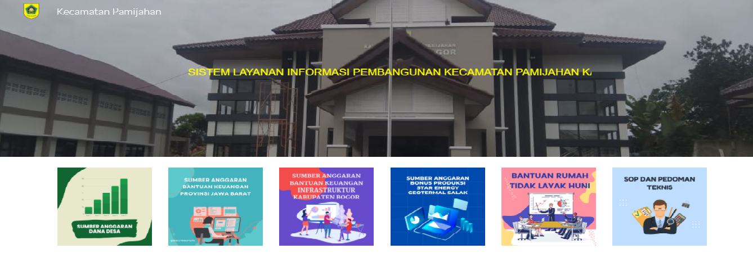

SELAMAT DATANG DI WEB SITE SILANI PEMANJA
(SISTEM LAYANAN INFORMASI KECAMATAN PAMIJAHAN)
Anda ingin tahu pembangunan yang ada di Kecamatan Pamijahan

Hubungi Website kami di:

www.silanipemanja.my.id
Anda akan memperoleh data yang akurat dan faktual tentang pembangunan di Kecamatan Pamijahan

